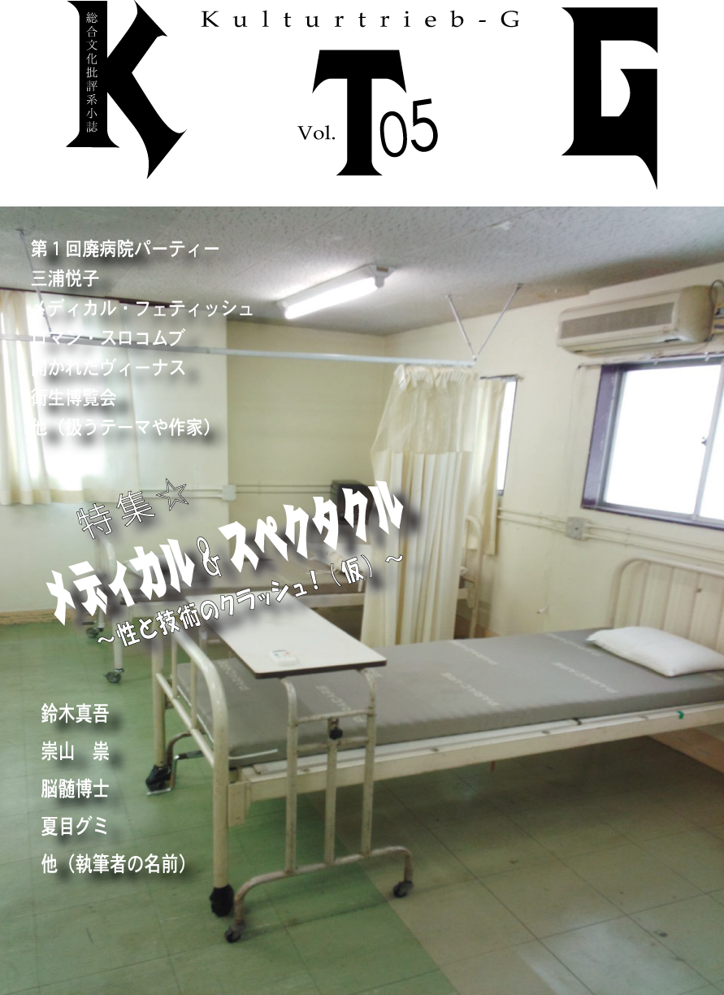
『Kulturtrieb-G』Vol.5 原稿募集
特集: メディカル&スペクタクル―性と技術のクラッシュ!（仮）―
・発刊: 学習院大学表象文研究会
・11月4日、第17回文学フリマ（東京流通センター）合わせ。
・募集: 論考、エッセー、コラム、作品レビュー等。
・文字数: 論考（6000～1万5千字程度）、エッセー・コラム（2000字程度～）、レビュー等（1200字程度）。

特集テーマ概要
・医療／医学と身体表象。近代医療の図像におけるジェンダー表象。
・公開される／切り開かれる／見世物にされる身体。
・医療技術によって拡張される身体――義肢、手術による金属の埋め込み。
・医療技術に潜むホラー的な側面――ホラー、スペクタクル、セクシュアリティ。
・技術によって破壊される身体と修復される身体。
・メディカル・フェティッシュ、ギプスや包帯を使ったボンデージ等々。

◆現在検討されているor打診中&取り上げてほしいテーマ（テーマ案は基本的に自由）
・近代医学、特に外科手術の図像における性と暴力。
・衛生博覧会&秘宝館等に展示される啓蒙用の蝋人形。
・人体の不思議展やエンバーミング。
・恐怖マンガとしての『ブラックジャック』（ヒューマンドラマとして語られる『ブラックジャック』は連載＆単行本発刊当初は恐怖物として紹介されていたことについてなど）。
・医療器具を用いたアート（人形、イラスト、ポートレート等）→三浦悦子（人形作家）、トレヴァー・ブラウン（イラストレーター）、ロマン・スロコムブ（BD作家、小説家、写真家、メディカル・フェティッシュの先駆者）。
・片山真里（自身の義足を主題にするアーテイスト）。
・ムター博物館（米国にあるフリークス中心の博物館）

◆書式等
・wordか一太郎のファイルを鈴木宛（ doxa666@gmail.com ）に提出→In Designで縦組み（A5、2段）。
・使用図版は文章ファイルと一緒に送付。
・脚注の表記や有無は執筆者にお任せしますが、縦組み用なのでできる限り漢数字を使用してください。

◆締め切り・その他
・添削・推敲の関係で9月中旬頃までが望ましいですが、10月上旬がデッドラインで。添削・推敲の後、組みファイル草稿を送るので執筆者による校正をお願いします。
・同人誌のため原稿料が出せないため、完成版を1冊献本。
・主な委託先→中野タコシェ、Comic Zin、千駄木カフェギャラリー幻、双子のライオン堂書店、Amazon。納本:国会図書館（データベースに著者名登録されます）。
・表紙は6/29の廃病院パーティー（ライブ＆展示中心の観客参加型イベント at 初台玉井病院）で撮影したものを使用予定。表紙デザインは『TH』のパロディ（デザインは1頁目の画像で、フォント関連は今後調整）。

◆主な参考文献
アン・H・ジョーンズ 編, 1997, 『看護婦はどう見られてきたか――歴史、芸術、文学におけるイメージ』, 時空出版
石塚久郎・鈴木晃仁 編, 『身体医文化論――感覚と欲望』, 慶應義塾大学出版会
加賀野井秀一, 2011, 『猟奇博物館へようこそ――西洋近代知の暗部をめぐる旅』, 白水社
亀津奈穂子 編, 2005, 『バロック・アナトミア』, 河出書房新社
『死体の本 別冊宝島228号』, 2004, 宝島社
トレヴァー・ブラウン, 2001, 『メディカル・ファン』, エディシオン・トレヴィル
布施英利, 1993, 『図説・死体論』, 法蔵館
メアリ・ローチ, 2005, 『死体はみんな生きている』, NTT出版
ルドミラ・ジョーダノヴァ, 2001, 『セクシュアル・ヴイジョン――近代医学におけるジェンダー図像学』
『夜想』, 1992, 29号, 特集: ディシプリン, ペヨトル工房
『TH』, 2010, 42号, 特集: ドール・ホリック――機械仕掛けの花嫁を探して, 書苑新社
『TH』, 2011, 45号, 特集: メランコリックな身体, 書苑新社
『TH』, 2013, 54号, 特集: 病院という異空間, 書苑新社

